[Jquery] 实现鼠标移到某个对象，在旁边显示层。
分类： jQuery 2012-08-23 10:28 4829人阅读 评论(0) 收藏 举报
jqueryfunctiondivclass
当鼠标移到某个地方的时候，在旁边飘出一个DIV，离开则消失。

是使用了某位大大封装的一个函数，稍微改了下。
原文地址： 当鼠标移动上去显示一个层，在这个对象的旁边，并且可以给这个层添加值
效果如下：
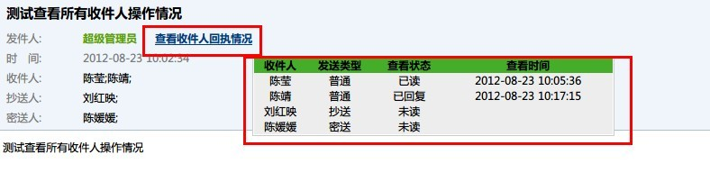

函数代码，放到一个JS文件里：
- /**
- * 鼠标移上去显示层
- * @param divId 显示的层ID
- * @returns
- */
- $.fn.myHoverTip = function(divId) {
- var div = $("#" + divId); //要浮动在这个元素旁边的层
- div.css("position", "absolute");//让这个层可以绝对定位
- var self = $(this); //当前对象
- self.hover(function() {
- div.css("display", "block");
- var p = self.position(); //获取这个元素的left和top
- var x = p.left + self.width();//获取这个浮动层的left
- var docWidth = $(document).width();//获取网页的宽
- if (x > docWidth - div.width() - 20) {
- x = p.left - div.width();
- }
- div.css("left", x);
- div.css("top", p.top);
- div.show();
- },
- function() {
- div.css("display", "none");
- }
- );
- return this;
- }
在哪个对象旁边显示DIV，随自己定义，只要定义一个ID即可：
如： <a id="viewReInfo" href="#" >查看收件人回执情况</a>

需要显示的DIV，根据需求自己定义，同样只需定义ID即可：
如：<div id="receiptInfo" class="receiptInfo"></div>

调用上面的JS函数，代码如下：
$('#viewReInfo').myHoverTip('receiptInfo');

完事。哇哈哈，超简单。感谢原作者无私，强大啊！！

